WORKSHOP ECOPRINTEN 27/08/2024

De zomer is een ideaal om te ecoprinten! De bladeren zitten nu boordevol tannines en zorgen voor heldere, gedetaileerde afdrukken.

We starten in onze sfeervolle Meraki-tuin, waar we samen bladeren en bloemen verzamelen om mee te drukken. De bladeren en bloemen uit je eigen tuin geeft je werk een persoonlijke tintje en wordt elke print uniek.

Laat je creativiteit stromen en ontdek hoe je met natuurlijke materialen prachtige afdrukken maakt op papier of op stoffen zoals katoen, zijde en linnen. Tijdens deze uitgebreide basisworkshop leer je alle technieken om nadien zelf verder te experimenteren. Denk aan unieke t-shirts, topjes, sjaals of lappen stof voor je eigen projecten.

Je leert:

• Hoe je papier en verschillende stoffen kan voorbehandelen: wassen en beitsen

• Hoe je een verfdeken maakt

• Welke bladeren printpotentiel hebben

• Hoe je een bundel kan opbouwen

• Hoe je bundels kan stomen

• Hoe je de stof kan nabehandelen

• Hoe je bladeren kan bewaren

• Wat je nodig hebt om thuis aan de slag te gaan met je nieuwe vaardigheden

Wat en wanneer:

• Woensdag 27 augusus 2025 van 9u00 tot 15u00/15u30

• Atelier Meraki, Vroegeinde 4, 2243 Pulle

• Max 6 personen

• Geen voorkennis of ervaring vereist

• Bijdrage: 110 € per persoon

Inbegrepen:

• voorbehandelde biologische en ecologisch verantwoorde proeflapjes

• beitsmiddelen, gebruik van verfdekens

• gebruik van alle hulpmiddelendie in het atelier aanwezig zijn om te printen

• Heerlijke lunch, drankjes en hapjes

Zelf meebrengen:

• Bladeren, je krijgt een lijst van bladeren die de potentie hebben om goed te printen

• Items uit je kast of kringloopwinkel van wit katoen, linnen, wol, viscose, bamboe of zijde die je een tweede leven wil geven

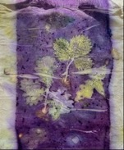 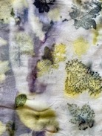 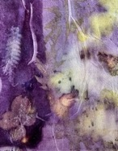   

Kom je graag met een groepje op een andere datum? Stuur mij een mailtje op [annabel@ateliermeraki.be](mailto:annabel@ateliermeraki.be) om de mogelijkheden te bekijken.